大作业运行
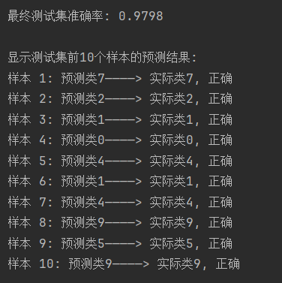
ReLU 的变体
1. Leaky ReLU
- 公式：f(x) = max(αx, x)，其中α是一个很小的固定值（如0.01）。
- 改进目标：解决“神经元死亡”问题。为负输入提供一个微小的梯度（α），使得负轴信息不被完全丢弃，神经元有机会被修复。
- 特点：计算依然高效，解决了死亡问题，但α是超参数，且表现不一定总是优于ReLU。
2. Parametric ReLU
- 公式：f(x) = max(αx, x)，但α作为可学习的参数，与模型权重一起通过反向传播优化。
- 改进目标：在解决死亡问题的基础上，让负半轴的斜率能够自适应数据。不同层、不同神经元可以有不同的α。
- 特点：比Leaky ReLU更灵活，但增加了少量参数和计算量。
3. Exponential Linear Unit
- 公式：
x, if x > 0
α * (exp(x) - 1), if x <= 0
- 改进目标：综合解决死亡问题和输出均值问题。
  - 负值区域平滑收敛到-α，缓解梯度消失。
  - 输出均值更接近0（零中心化），理论上能使训练更快。
- 特点：计算涉及指数运算，比ReLU慢，但通常能获得更好的训练效果。
4. SELU
- 公式：λ * ELU(x)，其中λ是一个大于1的固定缩放因子（如1.0507）。
- 改进目标：在ELU的基础上，实现“自归一化”。在特定权重初始化下，SELU能够使各层输出的均值和方差在训练中自动稳定地向0和1收敛，有效抑制梯度爆炸和消失。
- 特点：主要用于深层全连接网络（如MLP），在卷积网络中应用较少。
5. GELU
- 公式：x * Φ(x)，其中Φ(x)是标准高斯分布的累积分布函数。常用近似：0.5x * (1 + tanh[√(2/π) * (x + 0.044715x^3)])
- 改进目标：基于概率视角的激活。GELU不是根据输入的正负进行硬开关，而是根据输入的大小，对其进行“随机正则化”。它表示“以多大的概率激活神经元”。
- 特点：在自然语言处理模型（如BERT、GPT）和视觉Transformer中成为默认激活函数，表现优异，但计算稍复杂。
6. Swish / SiLU
- 公式：x * sigmoid(βx)。当β=1时为SiLU，β是可学习参数时为Swish。
- 改进目标：寻求更平滑的激活。Swish是Google通过自动搜索发现的函数。它平滑、非单调、且上无界下有界，这种特性有助于信息的更精细传递。
- 特点：在深度模型（尤其是图像分类任务）上常常表现优于ReLU，但计算量更大（涉及sigmoid）。
其他激活函数
1. Sigmoid
- 公式：1 / (1 + exp(-x))
- 特点：将输出压缩到(0, 1)，适合做二分类的输出层。但易导致梯度消失（饱和区梯度接近0），且输出非零中心。
2. Tanh
- 公式：(exp(x) - exp(-x)) / (exp(x) + exp(-x))
- 特点：将输出压缩到(-1, 1)，输出是零中心化的。比Sigmoid梯度更强，但依然存在梯度饱和问题。
3. Softmax
- 公式：exp(x_i) / Σ_j(exp(x_j))
- 特点：将多个神经元的输出转换为概率分布（总和为1）。主要用于多分类任务的输出层。
4. Mish
- 公式：x * tanh(softplus(x)) = x * tanh(ln(1 + e^x))
- 特点：一种新的自门控激活函数，非常平滑、无上界有下界。在一些任务（如目标检测）中表现超过Swish和ReLU，但计算代价最高。

